ГУАП

КАФЕДРА № 12

ОТЧЕТ   
ЗАЩИЩЕН С ОЦЕНКОЙ

ПРЕПОДАВАТЕЛЬ

|  |  |  |  |  |
| --- | --- | --- | --- | --- |
| Преподаватель |  |  |  | Кафтан Д.Ю. |
| должность, уч. степень, звание |  | подпись, дата |  | инициалы, фамилия |

|  |
| --- |
| ОТЧЕТ О ЛАБОРАТОРНОЙ РАБОТЕ №7 |
|  |
| по курсу: |
| «ОИПД» |
|  |

РАБОТУ ВЫПОЛНИЛ

|  |  |  |  |  |  |
| --- | --- | --- | --- | --- | --- |
| СТУДЕНТ гр. № | C326 |  | 02.05.2024 |  | Рожина А.А. |
|  |  |  | подпись, дата |  | инициалы, фамилия |

Санкт-Петербург 2024

Тема работы: работа с массивами, матрицами.

Цель работы: приобрести навыки использования массивов на практике в программах на языке С, вспомнить как транспонировать, складывать и умножать матрицы.

Ход работы:

Написать программу, в которой с клавиатуры вводятся две матрицы нужного размера (например, 3 на 3): транспонировать эти матрицы, сложить эти матрицы и умножить эти матрицы.

1. Написать строчки программы, отвечающие за ввод каждого элемента матрицы и образование самих матриц.

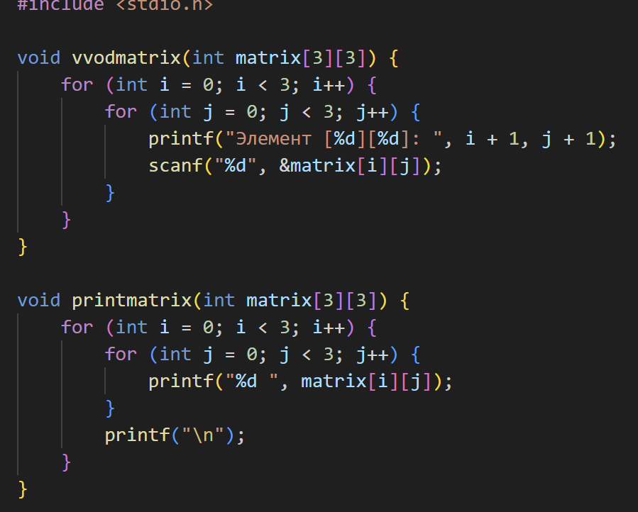

Рисунок 1 – элементы матрицы, вывод матрицы

1. Написать строчки программы, отвечающие за транспонирование матриц.

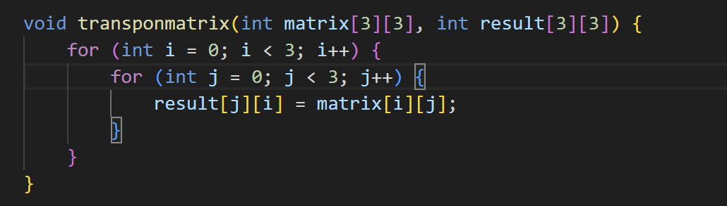

Рисунок 2 – транспонирование матрицы

1. Написать строчки программы, отвечающие за сложение и умножение матриц.

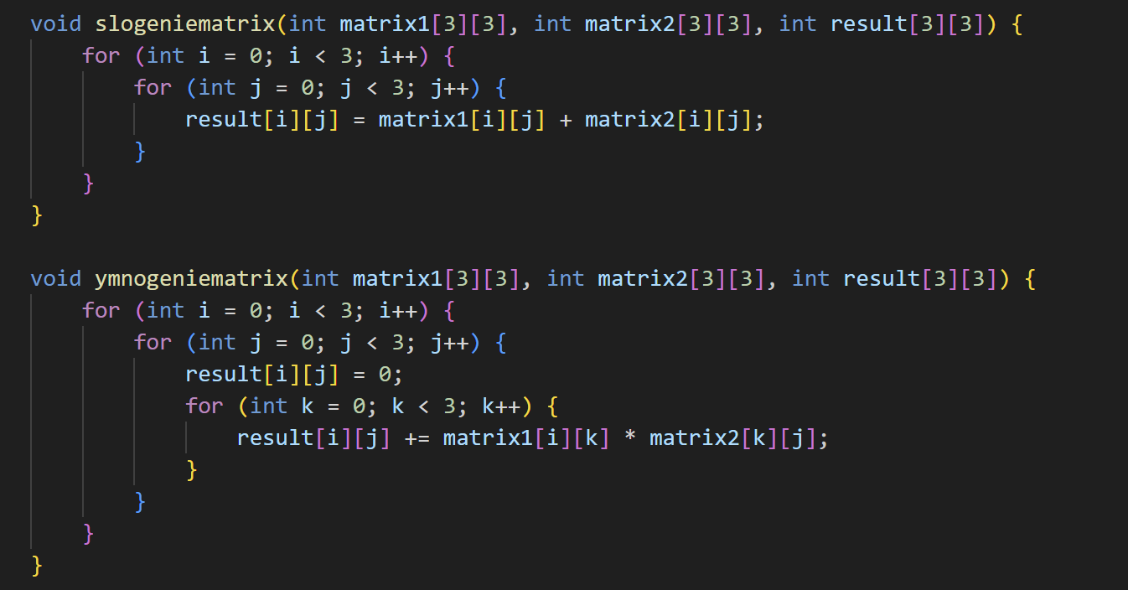

Рисунок 3 – сложение и умножение матриц

1. Написать финальные строчки программы, отвечающие за вывод всех результатов, поэтапно.

int main() {

    int matrix1[3][3];

    int matrix2[3][3];

    int result[3][3];

    printf("Введите элементы первой матрицы:\n");

    vvodmatrix(matrix1);

    printf("\nВведите элементы второй матрицы:\n");

    vvodmatrix(matrix2);

    printf("\nПервая матрица:\n");

    printmatrix(matrix1);

    printf("\nВторая матрица:\n");

    printmatrix(matrix2);

    int transposmatrix1[3][3];

    transponmatrix(matrix1, transposmatrix1);

    printf("\nТранспонированная первая матрица:\n");

    printmatrix(transposmatrix1);

    int transposmatrix2[3][3];

    transponmatrix(matrix2, transposmatrix2);

    printf("\nТранспонированная вторая матрица:\n");

    printmatrix(transposmatrix2);

    slogeniematrix(matrix1, matrix2, result);

    printf("\nРезультат сложения матриц:\n");

    printmatrix(result);

    ymnogeniematrix(matrix1, matrix2, result);

    printf("\nРезультат умножения матриц:\n");

    printmatrix(result);

    return 0;

}

Программа, которая была написана, чтоб выполнить все задания, целиком выглядит так:

#include <stdio.h>

void vvodmatrix(int matrix[3][3]) {

    for (int i = 0; i < 3; i++) {

        for (int j = 0; j < 3; j++) {

            printf("Элемент [%d][%d]: ", i + 1, j + 1);

            scanf("%d", &matrix[i][j]);

        }

    }

}

void printmatrix(int matrix[3][3]) {

    for (int i = 0; i < 3; i++) {

        for (int j = 0; j < 3; j++) {

            printf("%d ", matrix[i][j]);

        }

        printf("\n");

    }

}

void transponmatrix(int matrix[3][3], int result[3][3]) {

    for (int i = 0; i < 3; i++) {

        for (int j = 0; j < 3; j++) {

            result[j][i] = matrix[i][j];

        }

    }

}

void slogeniematrix(int matrix1[3][3], int matrix2[3][3], int result[3][3]) {

    for (int i = 0; i < 3; i++) {

        for (int j = 0; j < 3; j++) {

            result[i][j] = matrix1[i][j] + matrix2[i][j];

        }

    }

}

void ymnogeniematrix(int matrix1[3][3], int matrix2[3][3], int result[3][3]) {

    for (int i = 0; i < 3; i++) {

        for (int j = 0; j < 3; j++) {

            result[i][j] = 0;

            for (int k = 0; k < 3; k++) {

                result[i][j] += matrix1[i][k] * matrix2[k][j];

            }

        }

    }

}

int main() {

    int matrix1[3][3];

    int matrix2[3][3];

    int result[3][3];

    printf("Введите элементы первой матрицы:\n");

    vvodmatrix(matrix1);

    printf("\nВведите элементы второй матрицы:\n");

    vvodmatrix(matrix2);

    printf("\nПервая матрица:\n");

    printmatrix(matrix1);

    printf("\nВторая матрица:\n");

    printmatrix(matrix2);

    int transposmatrix1[3][3];

    transponmatrix(matrix1, transposmatrix1);

    printf("\nТранспонированная первая матрица:\n");

    printmatrix(transposmatrix1);

    int transposmatrix2[3][3];

    transponmatrix(matrix2, transposmatrix2);

    printf("\nТранспонированная вторая матрица:\n");

    printmatrix(transposmatrix2);

    slogeniematrix(matrix1, matrix2, result);

    printf("\nРезультат сложения матриц:\n");

    printmatrix(result);

    ymnogeniematrix(matrix1, matrix2, result);

    printf("\nРезультат умножения матриц:\n");

    printmatrix(result);

    return 0;

}